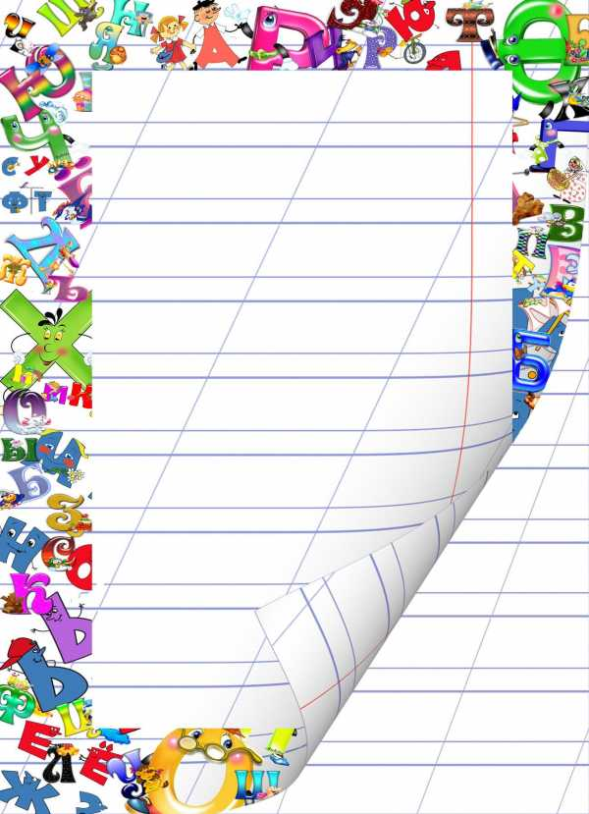

|  |
| --- |
| **Көркем жазу**  **№1 жұмыс дәптері**  Жалпы білім беретін мектептің  3- сынып оқушыларына арналған |

2024-2025 оқу жылы

**«Жалтыркөл жалпы білім беретін орта мектебі » КММ**

**Бастауыш сынып мұғалімі Шухитова Айнур Омаровна**

Жалпы білім беретін орта мектептің 3-сынып оқушыларына арналған көркем көшіріп жазу үшін

мәтіндер жинағы

2024-2025 оқу жылы

**Бағдарлама мақсаты –**қолжазба дағдыларын қалыптастыру және әріптерді, сӛздерді дұрыс жазуға, жазу каллиграфиясына мән беру.

**Бағдарламаның міндеттері:**  
  
---бағдарламалық материалдарды толықтыру арқылы;  
  
--- берілген мәтіндерді оқу арқылы;  
  
--- берілген мәтіндерді көшіріп жазу арқылы жазу каллиграфиясын дамыту.   
  
2.Оқулық бойынша жинақталған мәтіндерді көшіріп жазу арқылы еңбексүйгіштік, шеберлік қасиеттерін арттыру.  
  
3. Жазу икемділігі арқылы ұқыптылық және тиянақтылық қасиеттерді дарыту

Құрметті оқушы!

Сіздің қолыңыздағы бұл кітапша – мәтінді дұрыс түсінуге және көркем жазуға септігін тигізеді деген ойдамын.Бұл көиекші құрал арқылы сіздің жазу мәнеріңіз әдемі жазу болып қалыптасады.Мәтінді түсініп оқып,оны көркем көшіріп жазуда сізге табыс тілеймін!

**Торғай**

Ерте тұрған Омар атай бақшаны аралап келе жатты.Ол жусанның ығында бүрісіп отырған бір торғайды көрді.Өзіне әбден жаңбыр өткен.Торғай Омар атайға жасқана қарады.



**- 3-**

**Қоян**

Қоян күндегі әдеті бойынша ініне қашып кіреді.Әркім қуа бергеніне қорланып,ол қатты ыза болады.

- Мен көрінген нәрседен сескенем.Бүйтіп әркімнен бір қорқып жүргенше тезірек аулаққа кетіп қалайын деп тұра кеп жөнеледі...



**- 4-**

**Ит**

Адам баласының ең бірінші қолға үйреткен жануары - ит. Ол – адамға ең үйірсек жануар.

Иттер жоғалған нәрсені табуға өте қабілетті. Олар үй- жайды жақсы күзетеді.



**- 5-**

**Ағаш ек**

Адам таза ауамен демалады. Адам демінен шыккан ауа кайта жұтуга жарамайды.

Ал, таза ауа кайдан келеді деп ойласыңдар? Таза ауа ешқайдан да келмейді. Айналамыздағы ағаштар жарамсыз ауаны жұтып,өзі үшін қажетті иісті ұстап қалып,онымен қоректенеді де,ауаны тазартады.



**- 6-**

**Құмырсқаның пайдасы**

Құмырсқа ұйымдасып, жабыла жұмыс істейтін жәндік. Құмырсқалар ұйымшыл келеді. Орманда жүріп адасып кетсеңіз, құмырсқаның илеуіне қарап бағыт-бағдарды анықтап алуға болады. Өйткені құмырсқалар өз илеуін тек солтүстікке қаратып салады екен. Олар олген шыбын-шіркейді,басқа да зиянды заттарды жеп, қоршаған ортаны тазартып, табиғатқа көп пайда келтіреді. Сондықтан олардың илеуін бұзбаған, баспаған дұрыс. Қайта оларды қорғау керек



**- 7-**

**Айтыс**

Сиыр, ат, ит « Қожамыз қайсымызды жақсы көреді?» деп айтысады.

- Әрине, мені жақсы кереді ,- деді ат. - Мен оның отынын, шөбін тасимын, қожаның өзі мініп керек жерлеріне барады.

Сөз жоқ, қожа мені жақсы көреді, – деді сиыр. –Мен оның бала-шағасын сүтіммен асыраймын.

– Жоқ, мені жақсы көреді, – деп ырылдады ит. –Мен оның барлық мүлкін және сендерді де күзетемін.



**- 8-**

**Доп ойнаймын деп...**

Өскенбайға апасы: - Балам, күн кешкірді. Бұзауға бар, – деді.

Өскенбай бұзау іздеуге шықты. Ауыл сыртында футбол ойнап жатқан балалардың қасынан өтіп бара жатқан.

– Әй, Өскенбай, мұнда кел! Бізге бір адам жетпей, жеңіліп жатырмыз! – деп айқайлады балалардың біреуі.

«Аздап ойнайын» деп ойлады да, жүгіріп барып, ойынға қосыла кетті. Ойынның қызығына беріліп кеткендіктен, бұзау Өскенбайдың есінен шығып кетті...



**- 9-**

**Жақсы мен жаман**

Диқан атызға бір түп гүл әкеліп отырғызды. Гүл күннен-күнге тамыр жайып, гулеп өсе берді.

Бір күні:

– Әй, сен көп асқақтама!Әлі өмірге келгеніңе өкінетін боласың, – деген дауысқа жалт қараса, төменде ұсқынсыз тырбық шөп басын қылтиып тұр екен.



**- 10-**

М А З М Ұ Н Ы

1. Алғысөз ............................................................................................... 2
2. Торғай .................................................................................................. 3
3. Қоян .................................................................................................. 4
4. Ит .................................................................................................. 5
5. Ағаш ек ................................................................................................ 6
6. Құмырсқаның пайдасы ...................................................................... 7
7. Айтыс .................................................................................................. 8
8. Доп ойнамен деп... ............................................................................ 9
9. Жақсы мен жаман .............................................................................. 10

**Пайдаланған әдебиеттер:**

1. Торғай - авт оры Нығмет Ғабдуллин
2. Қоян – Балдырған журналынан
3. Ит - «Жыл он екі ай » журналынан
4. Ағаш ек - авторы Спандияр Ақаеев
5. Құмырсқаның пайдасы - «Балдырған» журналынан
6. Айтыс - авторы Спандияр Көбеев
7. Доп ойнаймын деп ... - авторы Айса Хамзаұлы
8. Жақсы мен жаман - авторы Балтабай Әбілов

